© xxx Program Studi Ilmu Lingkungan Sekolah Pascasarjana UNDIP

**JURNAL ILMU LINGKUNGAN**

*Volume xx Issue x (xxxx) : xx-xxxx ISSN 1829-8907*

Evaluasi Rencana Ruang Terbuka Hijau Pada Rencana Detail Tata Ruang Perkotaan Muara Taweh Kabupaten Barito Utara

Ade Pugara1, Aries Susanty2, dan Ratna Purwaningsih2

1Program Profesi Insinyur Universitas Diponegoro; e-mail: [ade.pugara@gmail.com](mailto:ade.pugara@gmail.com)

2Departemen Teknik Industri Universitas Diponegoro

**ABSTRAK**

Perkotaan Muara Taweh merupakan pusat aktivitas dari Kabupaten Barito Utara. Sebagai Kawasan strategis di bidang ekonomi, Kementerian ATR BPN memberikan bantuan untuk penyusunan Rencana Detail Tata Ruang atau RDTR sebagai upaya penataan Kawasan yang lebih detail. Pada dokumen RDTR Perkotaan Muara Taweh 2022 – 2042, terdapat rencana Ruang Terbuka Hijau atau RTH baik berupa rimba kota, taman kota, taman kecamatan hingga jalur hijau. Rencana RTH ini diharapkan dapat menstabilkan iklim mikro perkotaan, menjadi resapan air hingga melindungi keanekaragaman hayati setempat. Dengan demikian, maka RTH harus ditempatkan pada lokasi yang sesuai dengan fungsinya. Hal ini diperlukan untuk menanggulangi beberapa permasalahan yang ada di Perkotaan Muara Taweh diantaranya tingginya polusi udara, kurangnya tutupan vegetasi dan kurangnya tutupan vegetasi pada RTH eksisting. Sehingga penelitian ini dilakukan dengan tujuan mengevaluasi perencanaan ruang terbuka hijau terhadap kondisi suhu permukaan bumi di Perkotaan Muara Taweh. Penelitian ini dilakukan dengan metode deduktif – kuantitatif – rasionalistik serta melalui alat overlay, maka didapatkan bahwa mayoritas RTH yang berupa rimba kota terletak pada kawasan sejuk. Hal ini menjadi poin yang tidak sesuai dengan fungsi RTH di bidang stabilitas iklim mikro, khususnya menurunkan suhu kawasan. Dari hasil evaluasi diketahui RTH Taman Kota, Jalur Hijau dan Taman RW memiliki kesesuaian lokasi karena diletakan pada kawasan dengan suhu 30 – 34 oC. Dari ketiganya, Pemakaman memiliki tingkat penurunan tertinggi yaitu hingga 0,7 oC. Sementara itu, taman kota mampu menuruankan suhu hingga 0,28 oC. Sedangkan taman RW hanya dapat menurunkan suhu sekitar 0,21 oC.

***Kata kunci*:** Perkotaan, RTH, Suhu

**ABSTRACT**

The Muara Taweh Urban Area is the central activity of Barito Utara Regency. As a strategic place, the Ministry of Agrarian Affairs and Spatial Planning accelerates the development through structuring The Detailed Spatial Planning of Muara Taweh years 2022 – 2042. One of the important elements of them is open space planning. It consists of city ​​forests, city parks, sub-district parks, and green belts. The green open space can stabilize the urban microclimate, become a water catchment area, and protect local biodiversity. Thus, green open space must be placed in a location appropriate to its function. This is necessary to overcome several problems in Muara Taweh City, including high air pollution, lack of vegetation cover, and lack of vegetation cover in existing green open space. The open space has a significant role in stabilizing the microclimate. Specifically, it can decrease the surface temperature. Hence, it should be in the high-temperature area. The study regarding the evaluation of open space suitability is conducted on deductive, quantitative-rationalistic paradigm and uses overlay analysis. Based on the evaluation results, the Green Open Spaces such as City Park, Green Belt, and RW Park have suitable locations. They are placed in areas with temperatures of 30 - 34 oC. The cemetery has the highest decline rate, namely up to 0.7 oC. Meanwhile, the City Park can decrease the surface temperature by about 0,28 oC. Whereas, RW parks can only reduce the temperature by around 0.21 oC.

***Keywords*:** Urban, Open Space, Temperature

***Citation****:* Pertama, S., Kedua, P., dan Akhir, P. (Tahun). Judul. Jurnal Ilmu Lingkungan, xx(x), xx-xx, doi:10.14710/jil.xx.x.xxx-xx

**1. Pendahuluan**

Penataan Ruang berdasarkan Undang – Undang Nomor 26 Tahun 2007 tentang Penataan Ruang merupaakan sebuah usaha dalam mewujudkan rencana struktur ruang dan rencana pola ruang. Rencana struktur ruang meliputi sistem pusat perkotaan serta jaringan prasarana pendukungnya. Sedangkan rencana pola ruang adalah pendistribusian peruntukan wilayah menjadi zona untuk kepentingan konservasi dan zona untuk kepentingan ekonomi (budidaya). Pada Peraturan Pemerirntah (PP) Nomor 21 Tahun 2021 Tentang Penyelenggaraan Penataan Ruang, terdapat klasifikasi, hirarki dan perbedaan antara rencana umum dengan rencana rinci. Rencana umum berupa rencana tata ruang wilayah (RTRW) nasional, RTRW provinsi dan RTRW kabupaten atau kota. Sementara itu rencana rinci berupa rencana detail tata ruang (RDTR) kawasan perbatasan, RDTR kawasan strategis nasional dan RDTR kabupaten atau kota.

Kawasan Perkotaan Muara Teweh merupakan Central Business District (CBD) dari Kabupaten Barito Utara. Kawasan ini berada diantara 2 (dua) kecamatan yaitu Kecamatan Teweh Tengah dan Taweh Baru. Kecamatan Taweh Tengah berada di bagian tengah (Centre of District) kabupaten dengan status sebagai Pusat Kegiatan Wilayah (PKW) dan memiliki fungsi pelayanan pusat kegiatan dan pusat atau sumber pertumbuhan ekonomi perkotaan Kabupaten Barito Utara. Kecamatan Teweh Baru dengan status sebagai Pusat Pelayanan Kawasan (PPK) dan memiliki fungsi sebagai penunjang kegiatan pertumbuhan ekonomi di perkotaan. Deliniasi penetapan Kawasan Perkotaan Muara Teweh meliputi Kelurahan Melayu, Kelurahan Lanjas di Kecamatan Teweh Tengah, Kelurahan Jingah, Kelurahan Jambu dan sebagian Desa Malawaken di Kecamatan Teweh Baru

Salah satu ciri khas yang menjadi pembeda antara rencana umum dan rencana rinci adalah perencanaan ruang terbuka hijau (RTH). RTH adalah suatu kawasan yang membujur atau mengumpul dengan pemanfaatan bersifat terbuka dimana terdapat vegetasi yang tumbuh secara alami maupun buatan (sengaja ditanam).

Eksistensi RTH ini penting untuk mengendalian iklim mikro kawasan perkotaan dengan secara spesifik dapat menurunkan suhu perkotaan (Peng, 2018). Usaha menurunkan suhu permukaan perkotaan telah dilakukan berbagai kota di dunia dengan berbagai cara seperti pengembangan hutan kota dan pengembangan taman kota serta urban farming pada skala kawasan serta pengembangan RTH inovatif seperti rooftop garden dan vertical garden pada skala bangunan (Ulpiani dkk, 2024). Pada perkotaan Muara Taweh, upaya tersebut meliputi pengembangan rimba kota, taman kota, taman kecamatan, taman kelurahan, taman RW, Pemakaman dan jalur hijau. Secara fungsional, RTH ini penting guna menyeimbangkan dan mereduksi polusi atau residu kegiatan produktif yang memiliki potensi mendegradasi lingkungan. Pada aspek antropologi, perkembangan atau pertumbuhan jumlah penduduk di suatu pusat perkotaan juga harus diimbangi dengan penambahan RTH publik (Kurniawan dkk 2019). Hal ini memperkuat justifikasi lokasi yang sesuai untuk peletakan RTH adalah pada kawasan dengan padat penduduk dan padat aktivitas.

Berdasarkan Rencana Detail Tata Ruang Perkotaan Mura Taweh Tahun 2022 – 2042, diketahui bahwa pemerintah merencanakan RTH seluas 607,57 Ha di Perkotaan Muara Taweh. RTH ini terdiri atas rimba kota seluas 592,31 Ha, taman kota dengan luas 6,01 Ha, taman kecamatan seluas 2,50 Ha, taman kelurahan dengan luas 1,82 Ha, taman RW dengan luas 0,87 Ha, pemakaman dengan luas 3,79 Ha dan jalur hijau seluas 0,27 Ha.

Dalam perencanaannya, RTH ini belum memenuhi kuota 30 % dari kawasan perencanaan yaitu sekitar 1.633,02 Ha, terlebih lagi, pada alokasi lokasi, perlu adanya pemilihan yang sesuai dengan fungsi yang diinginkan dari RTH tersebut. Merujuk pada fungsi pengendalian iklim mikro, maka RTH setidaknya harus ditempatkan pada lokasi dengan suhu permukaan yang tinggi agar dapat menurunkannya. Pada proses pengukuran suhu permukaan kawasan, metode yang digunakan adalah Land Surface Temperature dengan modifikasi dari peneliti. Modifikasi dilakukan pada Brightness temperature yang langsung diubah dari Kelvin menjadi Celcius. Hal ini agar sesuai dengan parameter suhu yang digunakan di Indonesia. Selain itu, modifikasi juga dilakukan dengan mengubah besaran NDVI soil menjadi 0,2 agar lebih relevan dengan kondisi lingkungan kawasan asia.

**2. Metode Penelitian**

Metode penelitian dalam penelitian ini adalah deuktif - kuantitatif dengan paradigma rasionalistik. Metode deduktif kuantitatif dilaukan dengan perumusan variabel melalui teori yang berkaitan dengan alokasi ruang terbuka hijau dan permodelan temperatur permukaan bumi. Pada tahap ini pendekatan kuantitatif dilakukan dengan perhitungan dan permodelan suhu perukaan bumi dengan bahan citra satelite Landsat 8. Sedangkan paradigma rasionalistik memiliki definisi operasional bahwa perencanaan ruang terbuka hijau seharusnya diletakan pada kawasan dengan suhu permukaan tanah yang tinggi. Hal tersebut untuk memaksimalkan fungsi ekologi RTH yaitu untuk pengendali iklim mikro dan penurun suhu permukaan.

Variabel yang berperan dalam penelitian ini meliputi variabel bebas dan variabel terikat. Variabel bebas dalam hal ini adalah jenis RTH, lokasi RTH dan karakteristik citra kawasan Band 4, Band 5 dan Band 10. Sedangkan varriabel terikatnya adalah suhu permukaan kawasan.

Sedangkan metode analisis yang digunakan dalam studi kasus ini adalah analisis karakteristik RTH, analisis permodelan suhu permukaan kawasan dan analisis evaluasi sebaran RTH terhadap suhu permukaan kawasan. Analisis karakteristik RTH merupakan analisis yang digunakan untuk menemukan karakteristik ruang terbuka hijau, lokasi perencanaan dan asosiasinya terhadap kawasan sekitarnya,

Analisis permodelan suhu permukaan merupakan analisis yang digunakan untuk menentukan perkiraan suhu permukaan. Analisis ini dilakukan melalui pengolahan citra satelit landsat. Berikut merupakan tahapan pengolahan citra tersebut.

Tabel 1 Langkah Permodelan Land Surface Temperature

| **No.** | **Nama Langkah** | **Rumus** | **Rumus Penyesuaian** |
| --- | --- | --- | --- |
| 1 | TOA spectral radiance | Lλ = ML*Qcal + AL | 0.0003342 * "Band 10.tif" + 0.1 |
| 2 | Brightness temperature (TB) | TB = K2/(Ln(K1/Lλ+1) | (1321.0789 /Ln(774.8853 / "TOA" + 1)) - 273.15 |
| 3 | Normalized difference vegetation index (NDVI) | NDVI =  Band 5 - Band 4/ Band 5 + Band 4 | Float("Band 5.tif" - "Band 4.tif") / Float("Band 5.tif" + "Band 4.tif") |
| 4 | Proportional Vegetation Index (PVI) | FVC =  NDVI – NDVIsoil/  NDVIveg - NDVIsoil | Square ("NDVI" - 0.2) / (0.5758 - 0.2) |
| 5 | Error Calculation (EC) | EC = 0.004*PVI+ εv | 0.004 * "PVI" + 0.987 |
| 6 | Land Surface Temperature (LST) | LST = TB/(1+(0,00115*TB/1.4388)*Ln(Ecc) | "TB" / (1 + (0.00115 * "TB"/ 1.4388) * Ln("EC")) |

*Keterangan :*

*ML : RADIANCE_MULT_BAND_10; AL : RADIANCE_ADD_BAND_10; K1 : K1_CONSTANT_BAND_10; K2 : K2_CONSTANT_BAND_10; NDVIsoil : Nilai NDVI untuk tanah = 0,2 (Latif, 2014); NDVIveg : nilai terbesar NDVI; εv = Emisifitas Vegetasi 0,987.*

*Sumber : Kaplan dkk, 2018 dan Modifikasi Penyusun, 2022*

Pada permodelan suhu permukaan, modifikasi dilakukan pada tahapan *Brightness temperature* (TB) dengan mengurangi hasil dengan 273,15o guna mengubah kelvin menjadi celcius. Modifikais kedua adalah pada *Proportional Vegetation Index* (PVI) dengan menggunakan rujukan angka 0,2 sebagai nilai NDVI untuk unsur tanah (*soil*). Pada *Error Calculation* (EC), nilai emisifitas vegetasi (εv) disesuaikan dengan rujukan di kawasan asia yaitu 0.987.

Analisis evaluasi sebaran RTH terhadap suhu permukaan merupakan analisis yang digunakan untuk mengetahui apakah lokasi perencanaan RTH tertentu sesuai dengan suhu permukaan yang tinggi atau pada suhu permukaan yang rendah. Analisis ini menggunakan alat overlay. Overlay merupakan Teknik menumpuk beberapa peta untuk mendapatkan data yang berkaitan atau ekstraksi data peta (Oswald & Astrini, 2012).

**3. Hasil dan Pembahasan**

* 1. Karakteristik Rencana Ruang Terbuka Hijau.

Ruang terbuka hijau yang direncanakan pada RDTR Perkotaan Muara Taweh meliputi rimba kota, taman kota, taman kecamatan, taman kelurahan, taman RW, pemakaman dan jalur hijau. Sedangkan mengacu pada Permen ATR 14 Tahun 2022 Tentang Ruang Terbuka Hijau, terdapat peruntukan lahan lain yang berfungsi sama dengan RTH seperti kawasan sempadan sungai. Dengan demikian, pada studi kasus, evaluasi dilakukan pada rencana RTH ditambah rencana kawasan sempadan sungai.

Berdasarkan RDTR Muara Taweh 2022 – 2042, RTH rimba kota direncanakan seluas 592,31 Ha. RTH Rimba kota ini direncanakan pada pinggiran perkotaan atau *peri urban* pada perkotaan Muara Taweh. Pada kawasan ini eksisting nya berupa hutan hujan tropis dan hutan gambut. Sedangkan taman RW berada di dekat permukiman dengan Kondisi eksisting berupa lapangan olahraga dan lain sejenisnya. Taman RW ini direncanakan seluas 0,86 Ha. Gambar 1 merupakan ilustrasi lokasi rimba kota dan taman RW.

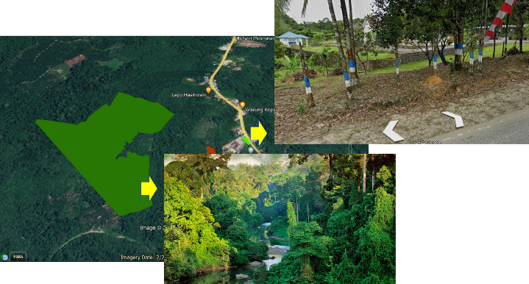

Gambar 1 Rencana RTH Rimba Kota (bawah) dan Taman RW(atas)

(RDTR Muara Taweh, 2022 dan Penyusun, 2023)

Rimba kota yang pada kawasan perkotaan terutama pada CBD dapat meningkatkan nilai penggunaan lahan kawasan. Hal tersebut imbas dari manfaat estetika dan ekologi rimba kota. Secara estetika, keberadaan vegetasi meningkatkan nilai kontras dengan bangunan gedung perkotaan. Sedangkan secara ekologis, rima kota dapat meningkatkan pengaturan iklim, biodiversitas dan kenyamanan kawasan (Amanah dkk, 2023). Pada perkotaan yang memiliki ukuran besar dan dengan kepadatan tinggi, penurunan jasa lingkungan baik pengaturan iklim, pemurnian udara, pemurnian air dan pemyediaan air dapat ditekan melalui aloasi RTH seperti hutan kota maupun rimba kota. Fungsi konservasi atas komponen biotik dan abiotik pada rimba kota merupakan komponen penring dalam menjaga stabilitas jasa lingkungan (Li dkk, 2020).

RTH berikutnya adalah taman Kelurahan. Taman kelurahan merupakan taman yang dibangun untuk kepentingan pemenuhan RTH pada tingkat kelurahan. Kondisi eksisting taman kelurahan adalah area bervegetasi yang dimiliki atau dikelola oleh pemerintah kelurahan setempat. RTH Taman Kelurahan ini direncanakan seluas 1,82 Ha. Gambar 2 adalah ilustrasi lokasi dan karakteristik taman kelurahan.

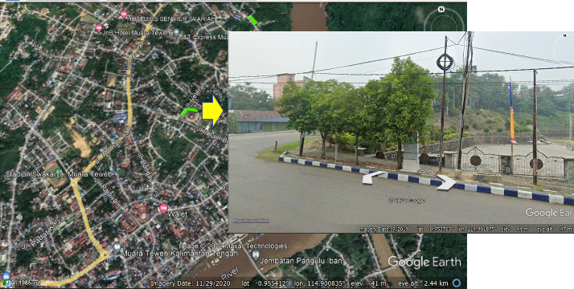

Gambar 2 Rencana RTH Taman Kelurahan

(RDTR Muara Taweh, 2022 dan Penyusun, 2023)

RTH berikutnya adalah taman Kecamatan. Taman Kecamatan direncanakan pada lahan yang dikelola dan dimiliki oleh pemerintah administrasi kecamatan. Kondisi eksisting taman kecamatan ini berupa vegetasi sekitar kantor kecamatan, lapangan bola dan lainnya. RTH kecamatan ini direncanakan seluas 2,5 Ha,

Selain RTH tingkat kecamatan, RDTR Perkotaan Muara Taweh juga merencanakan taman kota. Taman Kota ini direncanakan seluas 6 Ha. RTH Taman kota ini direncanakan di pusat perkotaan Muara Taweh dengan Kondisi eksisting berupa taman dan lapangan.

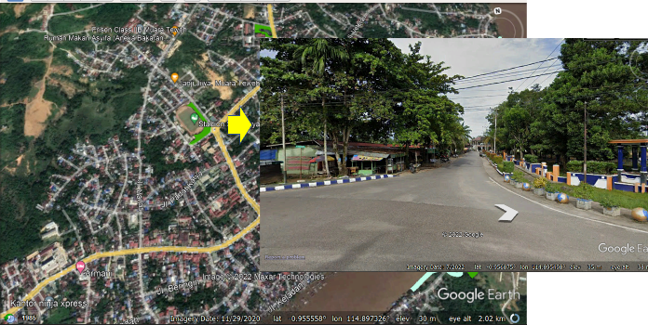

Gambar 3 Rencana RTH Taman Kota di Pusat Perkotaan (RDTR Muara Taweh, 2022 dan Penyusun, 2023)

Selain taman, RTH pemakaman dan jalur hijau juga masuk dalam perencanaan RDTR Muara Taweh. Jalur hijau direncanakan seluas 0,27 Ha dan direncanakan di sisi kanan dan kiri jalan utama. Sedangkan RTH Pemakaman memiliki luas rencana sekitar 3,78 Ha. Pemakaman ini direncanakan dengan kawasan permukiman perkotaan. Sementara itu, taman kota direncanakan pada pusat kegiatan dengan luas 6 Ha.

Keberadaan ruang hijau pada perkotaan memiliki pengaruh terhadap iklim mikro dan suhu permukaan kawasan. Kawasan perkotaan dengan konfigurasi gedung (*hard scape*) dan ruang hijau (*soft scape*). Pada kompleks gedung dengan dimensi memanjang, keberadaan ruang hijau tidak mampu menjangkau keseluruhan dimensi. Sedangkan pada dimensi persegi, menfaat ekologis ruang hijau mampu menjangkau tia sisi gedung secara lebih efektif (Susca dkk, 2023). Mengacu hal ini, dalam upaya penyebaran manfaat menurunkan suhu permukaan perkotaan Muara Taweh, perlu direncanakan taman kota dan jalur hijau yang mampu melingkupi jalan utama dan bangunan utama pusat perkotaan tersebut.

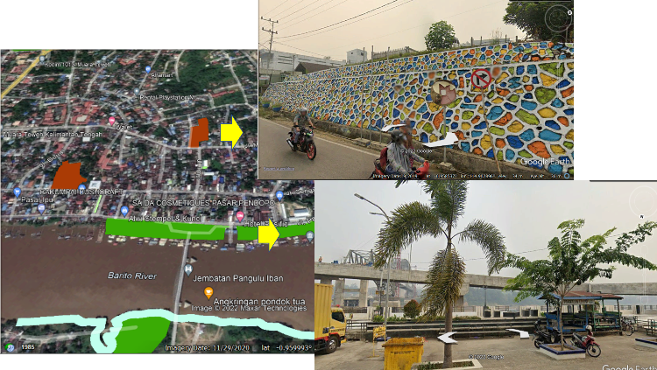

Gambar 4 Rencana RTH Taman Kota (pinggir sungai) dan Pemakaman

(RDTR Muara Taweh, 2022 dan Penyusun, 2023)

Selain RTH sesuai dengan permen ATR 11 Tahun 2021, juga terdapat peruntukan lahan lain yang berfungsi sama dengan RTH yaitu sempadan sungai. RTH Kawasan sempadan sungai direncanakan seluas 86,36 Ha. Sempadan sungai ini berada di sisi kanan dan kiri sungai utama seperti sungai Barito. Berdasarkan jenis RTH dan luasan yang direncanakan tersebut, rimba kota memiliki proporsi 85 % dari luas total RTH di Perkotaan Muara Taweh. Pada posisi kedua, sempadan sungai memiliki proporsi sebesar 12,44 %. Dengan demikian, RTH lainnya seperti taman kecamatan, taman kelurahan, taman RW dan jalur hijau memiliki proporsi luas kurang dari 3 %/ Dari proporsi ini diketahui bahwa rencana RTH di kawasan pusat kota masih sangat kurang. Perencanaan RTH hanya bertumpu pada keberadaan hutan hujan eksisting yang berada di pinggiran perkotaan Muara Taweh. Gambar berikut merupakan peta sebaran rencana RTH Perkotaan Muara Taweh.

Gambar 5 Peta Sebaran RTH Perkotaan Muara Taweh (RDTR Muara Taweh, 2022 dan Penyusun, 2023)

Kawasan perlindungan setempat terutama sempadan sungai memiliki fungsi mitigasi bencana. Ruang hijau bervegetasi pada sempadan dapat menahan limpasan ar sungai yang mengarah ke perkotaan. Sebaliknya, vegetasi sempadan berfunsgi sebagai penyaring atau penyangga bagi ekosistem sungai, pengurangan karbon dan kualitas badan air. Namun demikian, keberhasilan pengembangan sempadan sungai untuk mitigasi bencana baik banjir, longsor maupun pemanasan global bergantung pada kebertahanan vehetasi pada area sempadan tersebut. Kebertahanan vegetasi dipengaruhi oleh jenis tanah dimana tanah dengan ekatan molekul yang kuat cenderung meminimalisir bahaya erosi sehingga memberikan kestabilan tutmbuh vegetasi sempadan sungai (Celik dan Kurdoglu, 2024).

Jenis vegetasi pada RTH perkotaan memiliki tingkat pendinginan yang berbeda, dimana hutan sekunder perkotaan (rimba kota) dan pepohonan disertai semak belukar (hutan kota) adalah yang paling efektif (Richards, 2020). Karakteristik ini perlu dipertimbangkan dalam perencanaan vegetasi RTH kawasan perkotaan, khususnya pada perkotaan tropis seperti perkotaan Muara Taweh. Taman kota dengan vegetasi seperti Aghatis, Bengkirai dan Meranti yang memiliki akar tunggang, tegakan tinggi > 30 m dan daun yang lebat diharapkan dapat menurunakn suhu permukaan perkotaan Muara Taweh dengan signifikan.

* 1. Permodelan Suhu Permukaan

Suhu permukaan kawasan merupakan suhu yang berada pada lahan yang meliputi permukaan lahan dan udara di sekitarnya. Permodelan suhu permukaan dilakukan melalui beberapa tahap. Tahap pertama adalah menganalisis jumlah energi yang terkumpul pada suatu lokasi atmosfer karena penyinaran mahari. Permodelan ini disimbolkan dengan TOA atau *top of Atmosphere*. Pada Kawasan perkotaan Muara Taweh dan sekitarnya memiliki energi terendah sebesar 8,71 watt/m2 dan dengan tertinggi sebesar 17,88 watt/m2. Interval ini termasuk dalam kategori tinggi. Hal ini karena latak Kawasan berada di garis equator dengan intensitas penyinaran yang sangat tinggi.

Setelah TOA, kemudian dilanjutkan dengan langkah membuat model brightness temperature atau TB. Secara sederhana, TB adalah suhu yang berada di atmosfer diatas Kawasan. Berdasarkan permodelan ini, diketahui rentang suhu atmosfer di atas perkotaan Muara Taweh dan sekitarnya adalah 20 – 70 oC.

Setelah itu, kemudian langkah dilanjutkan melakukan permodelan NDVI. BDVI merupakan indeks yang menunjukkan tingkat Kesehatan vegetasi. Indeks ini memiliki rentang nilai -1 hingga 1/ Pada Kondisi -1 hingga 0 menyatakan bahwa tidak ada vegetasi atau vegetasi dalam Kondisi mati. Pada interval 0 – 0,33 berarti vegetasi dalam kondisi kurang sehat. Pada interval 0,33 - 0,66 menandakan bahwa vegetasi dalam Kondisi Kesehatan normal. Sedangkan interval tertinggi adalah 0,66 hingga 1 yang menyatakan bahwa vegetasi berada pada Kondisi yang sehat (Ryan, 1997).Berdasarkan permodelan, interval NDVI di Perkotaan Muara Taweh adalah 0,32 hingga 0,83. Hal ini berarti sebagian besar vegetasi di perkotaan Muara Taweh berada pada Kondisi kesehatan yang baik dan rata – rata. Kesehatan vegetasi ini perlu di identifikasi karena akan berkaitan dengan maksimalisasi fungsi RTH dalam menurunkan suhu permukaan kawasan. Semakin baik Kondisi Kesehatan vegetasi, semakin baik fungsinya dalam ekologi lingkungan.

Langkah setelah NDVI adalah PVI. PVI merupakan indeks yang mengilustrasikan proporsi luas tajuk dibanding luas tanaman. Dalam mendikotomikan antara soil dan vegetasi, maka perlu ada parameter vegetasi soil yaitu sebatas 0,2 (Latif, 2014). Dalam hasil PVI, diketahui bahwa vegetasi di Perkotaan Muara Taweh berada pada indeks 0 – 1, 06. Hal ini memiliki arti bahwa terdapat vegetasi yang luas tajuknya melebihi luas tanam. Kondisi ini menjadi factor penting dari suhu kawasan yang sejuk (Cafuta, 2015).

Permodelan dilanjutkan dengan menilai EC atau error correction. Koreksi ini dilakukan untuk mengetahui kesalahan citra karena pengaruh hal – hal tertentu seperti keberadaan tutupan awan atau rendah dan tingginya kalibrasi. Analisis EC ini melibatkan emisivitas vegetasi sebesar 0,987 (Rajesvani dan Mani, 2014). Dari hasil permodelan, diketahui EC berada pada kisaran 0,987 hingga 0,991. Indeks koreksi ini region tinggi karena tingkat tutupan awan di wilayah Perkotaan Muara Taweh cukup banyak pada citra satelit tersebut.

Langkah terakhir adalah membuat model suhu permukaan Kawasan. Langkah ini melibatkan hasil TB dan EC. Berdasarkan permodelan ini diketahui bahwa suhu permukaan Kawasan di Perkotaan Muara Taweh berkisar antara 26 hingga 34 oC . Berikut merupakan sebaran luasan Kawasan berdasarkan suhu permukaan.

Tabel 2 Hasil Permodelan Land Surface Temperature

| **No.** | **Perkotaan Muara Taweh** | **Suhu Permukaan (Celcius)** | | |
| --- | --- | --- | --- | --- |
| **22 - 26 C** | **26 - 30 C** | **30 - 34 C** |
| 1 | Desa Lemo II | 42,87 | 9,78 | 0,00 |
| 2 | Desa Malawaken | 376,89 | 111,77 | 0,00 |
| 3 | Desa Pendreh | 90,11 | 13,88 | 0,00 |
| 4 | Kelurahan Jambu | 1.064,11 | 151,90 | 0,00 |
| 5 | Kelurahan Jingah | 1.165,24 | 254,84 | 0,34 |
| 6 | Kelurahan Lanjas | 294,25 | 627,55 | 90,63 |
| 7 | Kelurahan Melayu | 247,47 | 814,21 | 87,53 |
| Total Luas Perkotaan | | 3.280,94 | 1.983,93 | 178,50 |

*Sumber : Analisis Peneliti, 2024*

Merujuk pada tabel 2, diketahui bahwa Kawasan dengan suhu permukaan 22 – 26 oC memiliki luas sekitar 3.280,94 Ha. Kawasan ini berada pada pinggiran perkotaan Muara Taweh yang berbatasan langsung dengan hutan hujan tropis dan hutan gambut. Kawasan dengan suhu permukaan 26 – 30 oC memiliki luas sekitar 1.983,93 Ha. Kawasan ini berada di dalam perkotaan dan berada Diantara pusat dan pinggiran. Kawasan ini didominasi kegiatan hunian atau permukiman dan pertanian baik hortikultura, pangan dan lain sebagainya. Selebihnya adalah Kawasan dengan suhu permukaan 30 – 34 oC. Kawasan ini berada di pusat perkotaan dengan kegiatan utama berupa perdagangan, jasa, industri dan transportasi. Berikut merupakan sebaran luas Kawasan berdasarkan suhu permukaan di Perkotaan Muara Taweh Kabupaten Barito Utara.

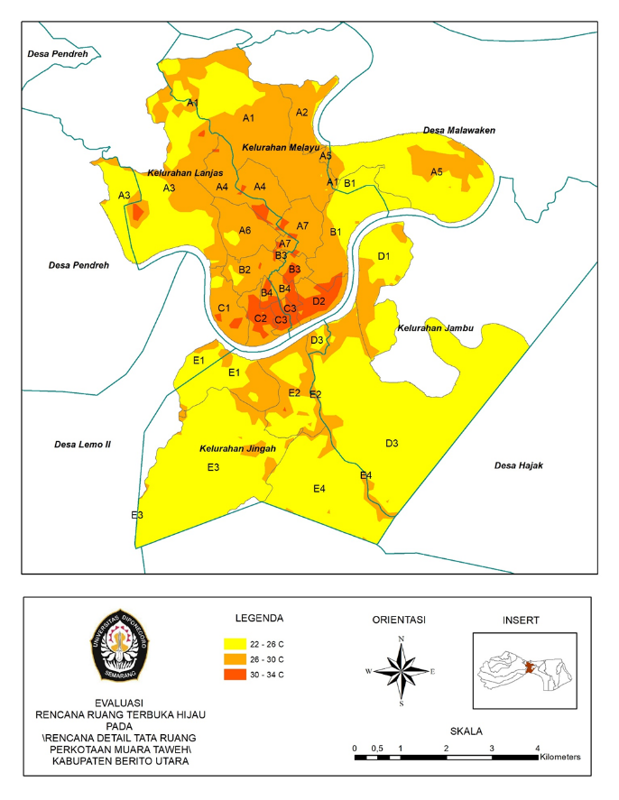

Gambar 5 Peta Sebaran Suhu Permukaan Perkotaan Muara Taweh (Penyusun, 2023)

Berdasarkan peta diatas, kawasan pusat perkotaan yang didominasi oleh perdagangan, jasa, industri dan transportasi memiliki suhu yang relatif lebih tinggi. Hal ini senada dengan di Kabupaten Batang, dimana keberadaan KIT Batang dan kawasan peruntukan industri memiliki pengaruh dalam menurunnya kemampuan jasa ekosistem pengendalian iklim. (Pugara dkk, 2022). Aktivitas ini menghasilkan karbon dioksida yang dapat memerangkap panas di udara dan permukaan lahan. Sementara itu keberadaan vegetasi yang kurang juga mempengaruhi tingkat suhu kawasan. Hal tersebut sama dengan fenomena di Kabupaten Batang dimana alih fungsi lahan dari lahan hijau menjadi non hijau memiliki dampak pada peningkatan suhu kawasan.(Pradana dkk, 2022). Sementara itu, di negara maju seperti Eropa khususnya di Makedonia, peningkatan suhu permukaan ini diakibatkan adanya aktivitas industri dan jasa. Meskipun telah menerakan transportasi yang ramah lingkungan, namun keberadaan aktivitas industri dan jasa masih mengurangi intensitas vegetasi kawasan secara signifikan (Kaplan dkk, 2018).

* 1. Evaluasi Alokasi Lokasi RTH

Ruang terbuka hijau memiliki fungsi dalam menurunkan suhu Kawasan. Pada konteks ini, RTH akan berfungsi dengan baik atau dengan semestinya apabila diletakan pada Kawasan dengan suhu permukaan yang tinggi. Hal ini berarti RTH pada suhu yang sejuk dapat dikatakan tidak sesuai, RTH pada Kawasan yang memiliki suhu normal dikatakan sesuai secara moderat. Sedangkan RTH yang berada pada suhu tinggi dapat dikatakan tidak sesuai. Tabel berikut merupakan hasil evaluasi lokasi RTH berdasarkan suhu permukaan Kawasan di Muara Taweh.

Pada tabel 3 diketahui bahwa RTH jalur hijau di Kelurahan Lanjas yang memiliki luas 287 m2 sangat sesuai pada substansi fungsi RTH untuk menurunkan suhu kawasan. Di sisi lain, RTH Pemakaman pada Kelurahan Melatu dengan seluas 11.646 m2 juga sangat sesuai terhadap fungsi RTH. Sementara itu, RTH Taman Kota, pada Kelurahan Lanjas yang memiliki luas 193 m2 dan pada Kelurahan Melayu yang memiliki luas 4.573 m2 sangat sesuai terhadap fungsi RTH untuk mengendalikan iklim mikro kawasan. Selain itu rencana RTH Taman RW di Kelurahan Lanjas dengan luas sekitar 803 m2 dan di Kelurahan Melayu dengan luas sekitar 2.811 m2 memiliki fungsi yang sangat sesuai pada konteks kemampuan RTH untuk menurunkan suhu permukaan lahan. Berikut merupakan peta sebaran kesesuaian lokasi RTH terhadap suhu permukaan di Muara Taweh.

Ruang hijau berupa pemakaman memiliki aosiasi terhadap kawasan perumahan. Keberadaan perumahan dengan koefisien dasar bangunan 60 – 70 % membuat tutupan vegetasi berkurang secara signifikan. Keberadaan pemakaman didekat perumahan ini membantu mengganti persentasi kawasan hijau yang terkonversi menjadi permukiman. Berdasarkan penelitian Keikhosravi dkk (2023), penurunan suhu permukaan yang dilakukan oleh fungsi RTH ini memiliki radius efektif 50 m dari lokasi taman. Pada musim semi, dimana intensitas daun tinggi, raidus penurunan suhu bisa menjangkau 150 m dari lokasi RTH. Pengaruh ini tentunya juga tergantung pada keterawatan RTH, desain RTH, lokasi atau penempatan RTH dan fungsi dari RTH tersebut (Shaibu dan Donkor, 2022). Pada kawasan Perkotaan Muara Taweh, RTH yang berasosasi dengan perumahan yaitu pemakaman dengan luas 11.646 m2, taman kota dengan luas 4.766 m2 dan taman RW dengan luas 3.614 m2 memiliki peran dalam menurunkan suhu permukaan dengan radius 30 m dari lokasi taman menuju permukiman. Hal ini karena Muara Taweh merupakan kawasan yang berada di zona equator dengan tingkat penyinaran matahari yang intens sehingga membuat efektifitas jarak penurunan suhu pada RTH hanya 30 m secara maksimal.

Tabel 3 Hasil Evaluasi Sebaran RTH Terhadap Land Surface Temperature

| **Jenis RTH -Desa/ Kelurahan** | **Suhu Permukaan (Celcius)** | | | |
| --- | --- | --- | --- | --- |
| **22 -26 C** | **26 – 30 C** | **30 – 34 C** | **Total** |
| Jalur Hijau |  | 2.414 | 287 | 2.701 |
| Kelurahan Jambu |  | 47 |  | 47 |
| Kelurahan Jingah |  | 25 |  | 25 |
| Kelurahan Lanjas |  | 785 | 287 | 1.072 |
| Kelurahan Melayu |  | 1.557 |  | 1.557 |
| Pemakaman | 1.235 | 24.990 | 11.646 | 37.871 |
| Kelurahan Jambu |  | 1.950 |  | 1.950 |
| Kelurahan Jingah | 670 | 1.391 |  | 2.061 |
| Kelurahan Lanjas |  | 5.666 |  | 5.666 |
| Kelurahan Melayu | 565 | 15.983 | 11.646 | 28.194 |
| Perlindungan Setempat | 716.398 | 147.237 |  | 863.635 |
| Desa Lemo II | 2.502 | 696 |  | 3.198 |
| Desa Malawaken | 130.986 | 401 |  | 131.387 |
| Desa Pendreh | 35.441 | 271 |  | 35.712 |
| Kelurahan Jambu | 249.920 | 31.282 |  | 281.202 |
| Kelurahan Jingah | 33.144 | 18.599 |  | 51.743 |
| Kelurahan Lanjas | 170.090 | 33.281 |  | 203.371 |
| Kelurahan Melayu | 94.315 | 62.707 |  | 157.022 |
| Rimba Kota | 5.758.599 | 164.501 |  | 5.923.100 |
| Desa Lemo II | 55.579 |  |  | 55.579 |
| Desa Malawaken | 759.564 | 8.982 |  | 768.546 |
| Desa Pendreh | 3.657 |  |  | 3.657 |
| Kelurahan Jambu | 2.788.816 | 11.148 |  | 2.799.964 |
| Kelurahan Jingah | 938.478 | 3.935 |  | 942.413 |
| Kelurahan Lanjas | 1.010.487 | 41.419 |  | 1.051.906 |
| Kelurahan Melayu | 202.018 | 99.017 |  | 301.035 |
| Taman Kecamatan |  | 25.046 |  | 25.046 |
| Kelurahan Jingah |  | 1.312 |  | 1.312 |
| Kelurahan Lanjas |  | 17.934 |  | 17.934 |
| Kelurahan Melayu |  | 5.800 |  | 5.800 |
| Taman Kelurahan |  | 18.194 |  | 18.194 |
| Kelurahan Jingah |  | 1.721 |  | 1.721 |
| Kelurahan Lanjas |  | 9.910 |  | 9.910 |
| Kelurahan Melayu |  | 6.563 |  | 6.563 |
| Taman Kota | 6.829 | 48.519 | 4.766 | 60.114 |
| Kelurahan Jingah | 6.829 | 13.128 |  | 19.957 |
| Kelurahan Lanjas |  | 6.725 | 193 | 6.918 |
| Kelurahan Melayu |  | 28.666 | 4.573 | 33.239 |
| Taman RW | 110 | 4.952 | 3.614 | 8.676 |
| Kelurahan Jingah | 110 | 235 |  | 345 |
| Kelurahan Lanjas |  | 1.138 | 803 | 1.941 |
| Kelurahan Melayu |  | 3.579 | 2.811 | 6.390 |
| **Total** | **6.483.171** | **435.853** | **20.313** | **6.939.337** |

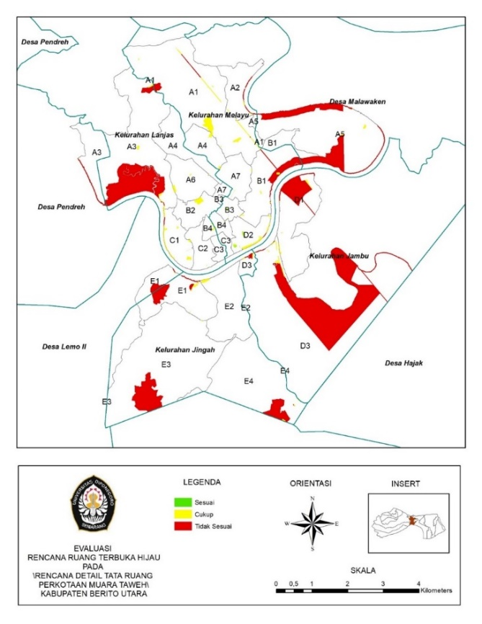

Gambar 5 Peta Kesesuaian Alokasi RTH Terhadap Suhu Permukaan Perkotaan Muara Taweh (Penyusun, 2023)

Berdasarkan gambar 5, diketahui bahwa RTH yang tidak sesuai dengan fungsinya mayoritas berada pada peri urban, sedangkan RTH yang sangat sesuai berada di CBD Perkotaan Muara Taweh. RTH yang sangat sesuai ini memiliki proporsi luas yang hanya 0,3 % dari total rencana RTH. Akibatnya suhu CBD Muara Taweh sulit untuk dikendalikan. Hal tersebut berbeda dengan kota Surabaya dimana pada kawasan CBD dibangun taman dan jalur hijau untuk menstabilkan suhu dan iklim mikro (Noviyanti, 2016). Sedangkan pada studi kasus di Deli Serdang, efektivitas RTH juga perlu didukung dengan keberadaan badan air atau yang juga disebut ruang terbuka biru. Hal ini penting untuk menjaga kelembaban kawasan (Wiguna, 2017).

Hasil penelitian Ambarwati (2023) pada kawasan kampus UGM, UMY dan UPN menunjukan perencanaan kepadatan vegetasi pada RTH memiliki korelasi negatif terhadap suhu dan kecepatan angin, namun berkorelasi positif terhadap kelembaban kawasan. Hal tersebut yang menunjukkan bahwa RTH yang berkerumun secara signifikan menurunkan suhu udara dan kecepatan angin namun meningkatkan kelembaban.

Keberadaan ruang hijau seperti jalur hijau memiliki peran dalam menyebarkan pengaturan iklim terutama menurunakan suhu kawasan. Pada sekitar jalur hijau di pusat Kota Seoul sepanjang 400 m, suhu rata di musim panas sekitar 35 oc. Pada permodelan dengan tipe vegetasi yang sama namun dengan anjang 600 m, terhadi penurunan suhu sebesar 0,2 oC. Sedangkan pada panjang RTH dengan simulasi 800 m, penurunan suhu mencapai 0,8 oC (julia dkk, 2024). Dengan demikian, dalam penambaan 100 m jalur hijau mampu mengurangi suhu sekitar 0,1 oC. Pada kawasan perkotaan Muara Taweh, keberdaan RTH dengan luas 287 m2 dan dengan panjang kurang lebih 140 m2 ini dapat berperan mengurangi suhu permukaan menjadi 28,9 – 33,9 oC.

Konfigurasi ruang hijau memegang peran penting dalam uaya penurunan suhu permukaan kawasan. Konfigurasi berupa karakteristik atau jenis vegetasi, intensitas tutupan hijau, infrastruktur pendukung, jenis material yang dipergunakan pada RTH dan tata letak atau orientasi RTH memiliki pengaruh terhadap kemampuan menurunkan suhu permukaan melalui fotosintesis vegetasi dan teduhan yang diberikan. RTH yang berasosiasi dengan pusat kegiatan dan pusat transportasi cenderung memiliki peran paling optimal dalam menurunkan suhu permukaan kawasan (Herath dkk, 2024). Pada perkotaan Muara Taweh, keberadaan rencana rimba kota dengan luas 529 Ha dilatakan pada kawasan yang memiliki suhu 22 – 26 oc. Hal ini tidak akan memberikan peran optimal dalam menurunkan suhu kawasan karena berasosiasi dengan kawasan hutan dan bukan pusat transortasi ataupu pusat kegiatan (CBD).

Mentes dkk (2024) menemukan bahwa taman dengan luas 10 Ha dapat menurunkan suhu permukaan hingga 6 OC pada pusat taman dan dengan rata – rata penurunan sebesar 2 oC. Bila dibandingkan dengan perkotaan Muara Taweh, taman RW yang dilatakn pada kawasan dengan suhu 30 – 34 oC dengan luas 3.614 m2 atau 0,36 Ha dapat membantu menurunkan suhu sebesar 0,21 oC. Taman kota yang dialokasikan pada kawasan dengan suhu tinggi dengan luas 4.766 m2 atau 0,48 Ha berpotensi menurunkan suhu sekitar 0,28 oC. RTH pemakaman dengan luas 11.646 m2 atau 1,16 Ha pada kawasan dengan suhu eksisting 30 – 34 oC memiliki potensi menurunakn suhu menjadi 29,3 – 33,3 oC.

Pengaruh vegetasi dalam mengatur suhu permukaan dan udara ditinjau secara komprehensif untuk menjamin kenyamanan termal penduduk perkotaan. Pemanfaatan vegetasi secara efektif di kota-kota tropis dapat memperbaiki iklim mikro secara signifikan dengan menurunkan suhu udara hingga 4 °C melalui atap hijau secara masif, 9 °C dengan pepohonan secara luas (penghijuan), dan 12 °C dengan sistem penghijauan vertikal pada kawasan padat dan CBD. Penghijauan di atap dengan pepohonan, semak belukar, dan rumput dapat mengurangi beban pendinginan keseluruhan bangunan masing-masing sebesar 20,01 %, 18,85 %, dan 9,08 %. Menerapkan penghijauan perkotaan sangat penting untuk menjadi kota dan komunitas yang berkelanjutan melalui perpaduan sempurna antara elemen lanskap hijau. Lebih lanjut, penelitian ini akan bermanfaat bagi para perencana kota dan arsitek yang berupaya menggabungkan intervensi lanskap hijau untuk memberikan kenyamanan termal yang lebih baik, mitigasi emisi karbon, dan akibatnya meningkatkan kualitas hidup penduduk kota perkotaan tropis (Priya dan Senthil 2021).

**4. Kesimpulan**

Kawasan Perkotaan Muara Taweh terletak di Provinsi Kalimantan Tengah dan di dalam zona inti khatulistiwa. Pada posisi 0o equator kondisi suhu permukaan mencapai 34 oC. Perencaan RTH yang berasosiasi dengan pusat kegiatan dan permukiman merupakan cara yang efektif untuk menurunkan suhu hingga 0,2 hingga 0,7 oC. RTH Taman Kota memiliki potensi menurunkan suhu sekitar 0,21 oC, taman kota dapat menurunakan suhu kawasan hingga 0,28 oC, sedangkan RTH pemakaman memiliki kemampuan menurunkan suhu pada sekitar kawasan permukiman sekitar 0,7 oC dengan radius rata rata 30 m dari lokasi RTH. Penrunan tersebut secara optimal dapat dicapai apabila lokasi RTH berada pada kawasan yang sesuai yaitu kawasan dengan suhu 30 – 34 oC.

Pengaruh RTH terhadap suhu permukaan bertumpu pada tutupan vegetasi. Pemilihan jenis vegetasi, desain, pemanfaatan, orientasi atau posisi RTH dan konfigurasi ruang hijau menjadi faktor lain yang mempu memaksimalkan fungsi RTH pada suatu lokasi. Dengan demikian, perlu adanya penelitian lebih lanjut yang berkaitan dengan pengaruh faktor atau komponen tersebut terhadap penurunan suhu permukaan kawasan.

.

**DAFTAR PUSTAKA**

Amanah dkk. 2023. Space use in Central Business District of emerging economies: Regulation or rationale?. Urban Governance Vol. 3, Issue 4, hal. 315-329.

Ambarwati, N., Faida, L. R . W., dan Marhaento. H. 2023. The Effects of Green Open Spaces on Microclimate and Thermal Comfort in Three Integrated Campus in Yogyakarta, Indonesia. Geoplanning: Journal of Geomatics and Planning, vol. 10, no. 1, hal. 37-44

Cafuta, M. R. 2015. Open Space Evaluation Methodology and Three Dimensional Evaluation Model as a Base for Sustainable Development Tracking. Sustainability Vol. 7, 13690-13712

Celik, K.T. Kurdoglu B.C .2024. A GIS-based model for determining safety indices to evaluate the post-disaster usability of urban open and green spaces in Amasya City Center, Türkiye dalam International Journal of Disaster Risk Reduction 106, 104439.

Herath, P. Bai, X. Jin, H. & Thatcher, M. 2024. Does the spatial configuration of urban parks matter in ameliorating extreme heat?. Urban Climate 53, 101756.

Julia, K. E. Hee, L. D. & Youngeun, K. 2024. Explorations on Cooling Effect of Small Urban Linear Park Design in Low-Rise, High Density District: The Case of Gyeongui Line Forest Park in Seoul. Urban Forestry & Urban Greening, 128461.

Kaplan, G., Advan, U. & Advam, Z Y. 2018. Urban Heat Island Analysis Using the Landsat 8 Satellite Data: A Case Study in Skopje, Makedonia. Proceedings, 2, 358

Keikhosravi, G. Khalidi, S. & Shahmoradi, M. 2023. Effects of climates and physical variables of parks on the radius and intensity of cooling of the surrounding settlements. Urban Climate 51, 101601.

Latif, M S. 2014. Land Surface Temperature Retrieval of Landsat-8 Data Using Split Window Algorithm- A Case Study of Ranchi District. International Journal of Engineering Development and Research (IJEDR), Volume 2, Issue 4, 3840-3849

Mentes, Y. Yilmaz, S. & Qaed, A. 2024. The cooling effect of different scales of urban parks on land surface temperatures in cold regions. Energy & Buildings 308, 113954.

Noviyanti, E. 2016. Konsep Manajemen UHI (Urban Heat Island) di Kawasan CBD Kota Surabaya (UP. Tunjungan). Tesis Magister. Institut Teknologi Sepuluh November Surabaya.

Oswald, P. & Astrini, R. 2012. Tutorial Quantum GIS Tingkat Dasar Versi 1.8.0 Lisboa. Mataram : NTB-GIZ

Pugara, A., Pradana, B., & Priambudi, B. N. 2022. The Impact of The Land Use Changes Through Batang Spatial Planning on The Ecosystem Services on Climate Management. IOP Conf. Ser.: Earth Environ. Sci. 1082 012022

Pradana, B., Pugara, A., & Puspasari, D. A. 2022. Effect of Changes Composition and Intensity of Green Space on Surface Temperature: Case Study in Pekalongan Regency, Indonesia. IOP Conf. Ser.: Earth Environ. Sci. 887 012013

Priya, U. K., & Senthil, R. 2021. A review of the impact of the green landscape interventions on the urban microclimate of tropical areas. Building and Environment, 205

Rajeshwari, A., & Mani, N D. 2014. Estimation of Land Surface Temperature of Dindigul District Using Landsat 8 Data. International Journal of Research in Engineering and Technology (IJRET), Vol. 3, Issue 5, hal. 122- 126.

Richards, D. R., Fung, T. K., Belcher, R. N., & Edwards, P. J. 2020. Differential air temperature cooling performance of urban vegetation types in the tropics. Urban Forestry & Urban Greening, 50, 126651.

Ulpiani, G dkk. 2024. Are cities taking action against urban overheating? Insights from over 7,500 local climate actions. OneEarth 7, hal. 848–866.

Shaibu, M., Donkor, D. K. 2022. The Role of Open Space in Human Settlement Development in the Tamale Metropolis of Northern Ghana dalam World Journal of Engineering and Technology, Vol.10, No.2, hal. 322-333.

Susca, T. Zanghirella, F. & Fatoo, V. D. 2023. Building integrated vegetation effect on micro-climate conditions for urban heat island adaptation. Lesson learned from Turin and Rome case studies. Energy & Buildings 295, 113233.

Wiguna, D. P. 2017. Identify Of Land Surface Temperature By Digital Number Conversion Method Using The Techniques Of Remote Sensing And Geography Information System. Jurnal Teknologi Informasi dan Komunikasi, Vol.6, No. 2, hal. 59 – 69

Z Li, X Cheng, H Han. 2020. Analyzing Land-Use Change Scenarios for Ecosystem Services and their Trade-Offs in the Ecological Conservation Area in Beijing, China Int. J. Environ. Res. Public Health 17 8632.